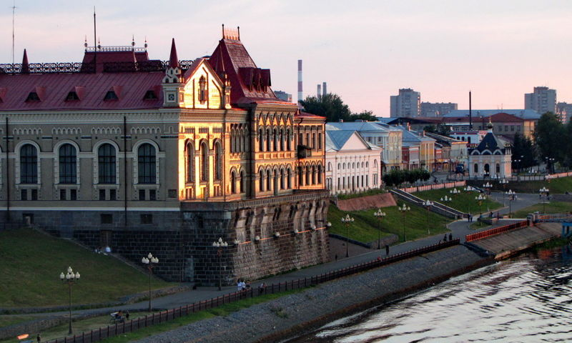

110 лет
Рыбинскому государственному
историко-архитектурному
и художественному
музею - заповеднику

Краеведческая игра «Человек в истории и культуре»
для учащихся 7-8 классов

- Мир искусства
Для выполнения задания используйте ссылку:
https://onlinetestpad.com/hndpjnm6deolc
После выполнения теста сделайте скриншот или фотографию страницы
с результатом и прикрепите к документу. За каждый верный ответ вы получите 1 балл.

- Экскурсия в музей
разгадайте слова кроссворда, для выполнения задания используйте ссылку:
https://learningapps.org/display?v=pjbd673c320
После выполнения задания сделайте скриншот или фотографию страницы
с результатом и прикрепите к документу. За каждое верно отгаданное слово
получите 1 балл.

- Лента времени
Впишите недостающую дату, либо событие в истории Рыбинского государственного историко-архитектурного и художественного музея-заповедника, отмеченные на «ленте времени».

17 (30) октября 1910 г 16 января1989 г.
Торжественное открытие экспозиций Рыбинского музея – заповедника
в здании бывшей Новой хлебной биржи
Естественнонаучный
и художественно-исторический
музеи в Рыбинске были объединены в краеведческий музей

- История Рыбинского музея – заповедника в цифрах и фактах
Впишите ответы на представленные вопросы в ячейки таблицы. За каждый верный ответ вы получите 1 балл.

1 | 2 | 3 | 4 | 5
Вопрос:  укажите улицу и номер дома, в котором в 1919 году в Рыбинске был открыт художественно – исторический музей | Вопрос:  Кто передал в дар естественнонаучному музею в Рыбинске череп шерстистого носорога? | Вопрос:  какие две картины, поступившие в Рыбинский музей – заповедник, являются единственными подписными работами знаменитого русского художника - портретиста середины XVIII века? | Вопрос:  для съемок какого художественного фильма Рыбинский музей предоставил киностудии «Мосфильм» около пятидесяти экспонатов? | Вопрос:  когда летчик – космонавт Алексей Николаевич Овчинин передал в дар Рыбинскому музею – заповеднику предметы экипировки и побывавшую в космосе глиняную свистульку в форме рыбки?
Ответ: | Ответ: | Ответ: | Ответ: | Ответ:

- Виртуальное путешествие – викторина в Рыбинский музей - заповедник
Приглашаем вас совершить виртуальное путешествие в Рыбинский музей-заповедник
и ответить на вопросы, представленные в интерактивной презентации.
Для выполнения задания используйте ссылку: https://sway.office.com/mNW5MErYLD65dTJ9
Ответы на вопросы фиксируйте в таблице

Номер вопроса | Ответ на вопрос
1
2
3
4
5
6
7
8
9
10
11
12
13

14

Максимальное количество баллов: 47

Благодарим за участие!

